Adrián Mínguez Graña

UO272447

ARQUITECTURA

DOCUMENTO 1

Arquitectura del navegador

# DIAGRAMA DE COMPONENTES

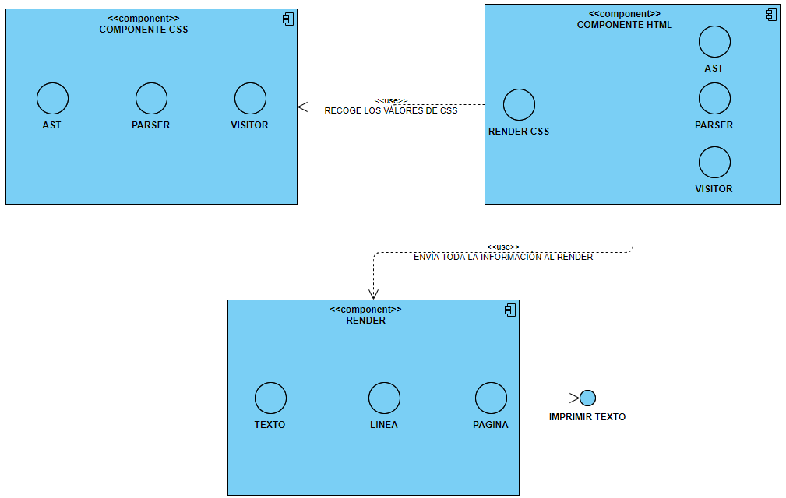

# EXPLICACIÓN ARQUITECTURA

## COMPONENTE CSS

Es el encargado de analizar el archivo CSS.

### AST

Contiene los siguientes elementos:

* La interfaz Ast para el CSS con el método accept que recibe el visitor.
* Los tres objetos necesarios para realizar el parser: Definición, Program y Regla.

### PARSER

Contiene los siguientes elementos:

* Clase Lexicon para reconocer y almacenar los tokens.
* Clase Parser para realizar la gramática.
* El objeto Token.
* Listado de los id de los Tokens utilizados en TokensId.

### VISITOR

Contiene los siguientes elementos:

* La interfaz Visitor con los métodos de visita para cada objeto del Ast.
* BuscaParamEnCssVisitor, el encargado de ir al archivo CSS y buscar los parámetros.

## COMPONENTE HTML

Es el encargo de analizar el archivo de HTML.

### AST

Contiene los siguientes elementos:

* La interfaz Ast para el HTML con el método accept que recibe el visitor.
* Los catorce objetos necesarios para realizar el parser: Bloque(Interfaz), Body, BoldText, H1, H2, Head, ItalicText, Link, P, Párrafo(Interfaz), Programa, text, Title, UnderlText.

### PARSER

Contiene los siguientes elementos:

* Clase Lexicon para reconocer y almacenar los tokens.
* Clase Parser para realizar la gramática.
* El objeto Token.
* Listado de los id de los Tokens utilizados en TokensId.

### VISITOR

Contiene los siguientes elementos:

* La interfaz Visitor con los métodos de visita para cada objeto del Ast.
* BuscaCssVisitor, el encargado de ir al href del html para saber que archivo CSS hay que utilizar.
* RenderVisitor:
  + Usa el visitor del CSS para traer los valores.
  + Ir al archivo HTML y buscar los parámetros.
  + Añadir valor a los objetos del componente Render.

## COMPONENTE RENDER

Es el encargado de recibir la información generada por los dos archivos e imprimirla por pantalla.

### TEXTO

Es el objeto encargado de almacenar el tipo de tipo de texto y el texto.

### LINEA

Es el objeto encargado de formar líneas con el texto y sus atributos del estilo asociados.

### PAGINA

Es el objeto encargado de contener todas las líneas.

IMPRIMIR TEXTO

Dentro del Main se imprime por pantalla, después de realizar todas las llamadas para parsear los archivos, el objeto página con toda la información.